консультация для родителей
«Развитие мелкой моторики и координации движений пальцев рук»
Подготовила воспитатель Цветкова З.Л.
Родителей часто волнует вопрос, как обеспечить полноценное развитие ребёнка в дошкольном возрасте, как правильно подготовить его к школе.
Остановимся на дном из аспектов развития дошкольника: развитии мелкой моторики и координации движений пальцев рук. Учёными доказано, что развитие руки находится в тесной связи с развитием речи и мышления ребёнка.
Уровень развития мелкой моторики – один из показателей интеллектуальной готовности к школьному обучению. Обычно ребёнок, имеющий высокий уровень развития мелкой моторики, умеет логически рассуждать, у него достаточно развиты память и внимание, связная речь. Первоклассники часто испытывают трудности с овладением навыков письма. Техника письма требует слаженной работы мелких мышц кисти и всей руки, а также хорошо развитого зрительного восприятия и произвольного внимания. Неподготовленность к письму, недостаточное развитие мелкой моторики, зрительного восприятия, внимания может привести к возникновению негативного отношения к учёбе, тревожного состояния ребёнка в школе.
Но в дошкольном возрасте важна именно подготовкам к письму, а не обучение ему. К 6 – 7 годам в основном заканчивается созревание соответствующих зон головного мозга, развитие мелких мышц кисти. Поэтому работа по развитию мелкой моторики должна начаться задолго до поступления в школу.
Начинать работу по развитию мелкой моторики нужно с самого раннего возраста. Это и массаж пальчиков, и простые упражнения, сопровождаемые стихотворным текстом (например, «Сорока»), и элементарные навыки самообслуживания: застёгивание и расстёгивание пуговиц и т. д. Малышам от года до трёх лет упражнения даются в упрощённом варианте, доступном их возрасту. Более старшим детям задания усложняются.
Работа по развитию движения рук должна проводиться регулярно, только тогда будет достигнут наибольший эффект от упражнений. Задания должны приносить ребёнку радость, не допускайте скуки и переутомления.
Чем же можно позаниматься с малышами, чтобы развить ручную умелость?
- Запускать пальцами мелкие волчки.
- Разминать пальцами пластилин, глину.
- Катать по очереди каждым пальцем камешки, мелкие бусинки, шарики.
- Нанизывать крупные пуговицы, шарики, бусинки на нитку.
- Наматывать тонкую проволоку в цветной обмотке на катушку.
- Завязывать узлы на толстой веревке, на шнуре.
- Застёгивать пуговицы, крючки, молнии, замочки, закручивать крышки, заводить ключиком механические игрушки.
- Игры с конструктором, мозаикой, кубиками.
- Игры с пуговицами и счётными палочками.
- Складывание матрёшек.
- Игры с вкладышами.
- Игры с песком, водой.
- Шить, вязать на спицах.
- Рисовать, раскрашивать, штриховать.
- Резать ножницами.
Очень важной частью работы по развитию мелкой моторики являются пальчиковые игры. Игры эти очень эмоциональные, увлекательные, способствуют развитию речи, творческой деятельности. В ходе пальчиковых игр дети, повторяя движения взрослых, активизируют моторику рук. Тем самым вырабатывается ловкость, умение управлять своими движениями, концентрировать внимание на одном виде деятельности.
Пальчиковая игра по теме: «Зимние забавы»
Лепим мы из снега ком,
(Дети сжимают и разжимают кисти рук)
Из комочков слепим дом.
(Соединяют кончики пальцев рук, слегка разводят ладони в стороны)
Звери будут в доме жить,
(Хлопают в ладоши)
Веселиться и дружить,
Вместе домик сторожить
(Соединяют руки в «замок»)
Пальчиковая игра по теме: «Обувь»
Раз, два, три, четыре, пять,
Будем обувь считать:
Раз – туфли, Ребенок загибает пальцы на руке.
Два – сапожки,
Три ботинки,
Четыре – босоножки.
И, конечно, тапки – пять.
Ножкам надо отдыхать.
Кроме пальчиковой гимнастики, существуют и различные графические упражнения, способствующие развитию мелкой моторику и координации движений руки, зрительного восприятия и внимания.

Провести линию посередине дорожки, не отрывая карандаша от бумаги.

Дорисовать дождик, проводя прямые линии.

Заштриховыать фигуру прямыми линиями, не выходя за её контуры.
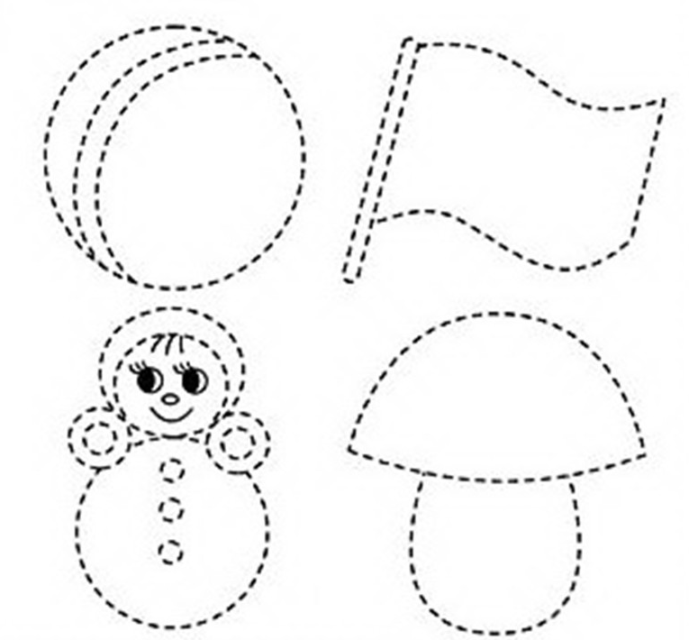

Обвести фигуры по пунктирным линиям, не отрывая карандаш от бумаги.

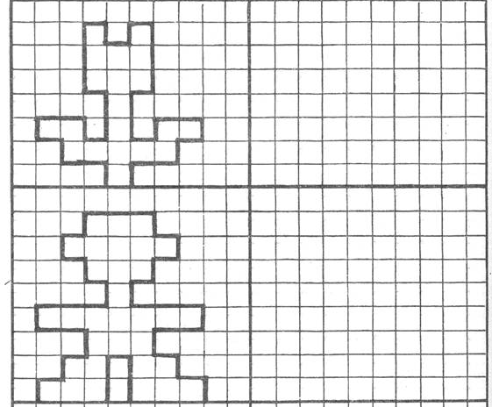

Нарисовать такую же фигуру по клеточкам.
(Усложнённый вариант – графический диктант).

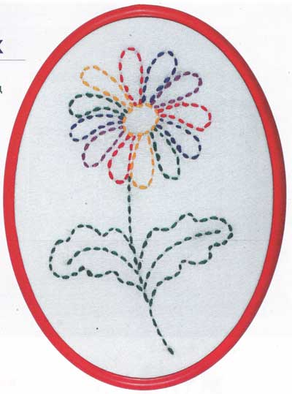
Особую роль в развитии ручной умелости играет умение уверенно пользоваться ножницами. Постоянные упражнения: симметричное вырезание, а также вырезание ножницами различных фигурок из старых открыток, картинок – полезное и увлекательное занятие для будущих школьников.
Определённая роль в подготовке руки к письму отводится рукоделию: вышивка, шитьё, вязание. Рукоделие приучает детей к аккуратности, точности, внимательности, настойчивости. К таким занятиям можно привлекать детей на шестом году жизни.

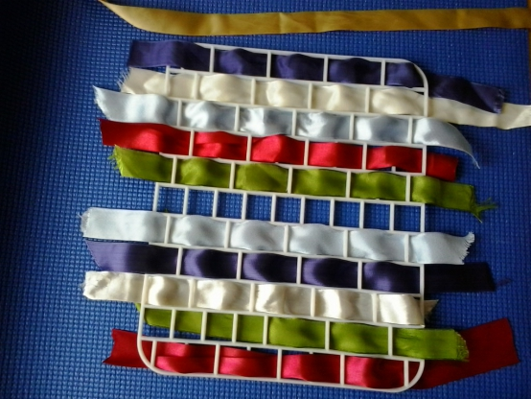
Также для развития ручной умелости нельзя не вспомнить такое полезное занятие, как плетение из бумаги и ленточек, складывание из бумаги (оригами).

Помните, важно, чтобы к 6 – 7 годам ребёнок был подготовлен к усвоению новых двигательных навыков (в том числе и навыков письма), Так как неправильно сформированные двигательные навыки требуют много сил и времени как от ребёнка, так и от родителей и педагогов. Это не только усложняет обучение письму, но и создаёт дополнительную нагрузку на центральную нервную систему ребёнка на первом году обучения в школе. Поэтому работа по развитию мелкой моторики и координации движений пальцев рук начинается задолго до поступления в школу.

